INTEGRACIJA RAČUNALA I TELEFOINIJE
AKADEMSKA GODINA 2009/2010

Integracija računala i telefonije (Computer Telephony Integration – CTI)
- tehnologija koja omogućuje sučeljavanje telefonije i računalnih aplikacija sa ciljem integracije i koordinacije usluga
  - integriraju se svi pretplatnički kanali (govor, e-mail, web, fax, itd...) s računalnim sustavima
- skup softvera, hardvera i standarda koji omogućuje računalnim i telefonskim sustavima međusobnu komunikaciju i to na način da procesna snaga računala služi kao dodatna podrška telefonskim sustavima
- tehnološka platforma koja povezuje glasovne i podatkovne usluge na funkcijskoj razini kako bi pridodala nove usluge poslovnim aplikacijama (1990.)
- povezuje kompjutersku tehnologiju sa telekomunikacijam s ciljem realizacije usluga koje mogu razmjenjivati signalizaciju između telefonske mreže, baza podataka i programabilnim svojstvima računala (MITEL)

Razvoj naziva, terminologije i kratica – dolazi od namjere proizvođača za preuzimanjem telefonije i implementacije usluga u okviru vlastitih platformi
- CST – Computer Supported Telephony – naziv se kratko koristio u Europi
- CIT – Computer Integrated Telephony – DEC-ov naziv za vlastiti specifični pristup
- TASC – Telecomunication Applications for Switches and Computers – ITU
- CSTA – Computer Supported Telecomunications Applications – ECMA
- CT – Computer Telephony – PC utemeljen naziv
- CTI – Computer Telephony Integration – rezultat općeg nastojanja još od 1980.-ih godina kada je i nastao veliki broj pokušaja ka zbližavanju telefonije i računala. CTI je postao jasan trend koji uključuje automatizaciju, funkcijsku i fizičku integraciju telefonskih i računalnih aplikacija.
- Inteligentna mreža – naziv za drugačiji pristup povezivanja aplikacija na računalu s telefonijom kroz primjenu posebne signalizacijske mreže i specijaliziranih računala za tu namjenu

Povijesni pregled
- zatjevi za CTI rješenjima se prvotno javljaju u SAD-u, Engleskoj i zemljama sjeverne Europe

Standardizacijska tijela
- ITU – Internation Telecomunication Union – vodeća UN-ova agencija za informacijske i telekomunikacijske tehnologije
  - datira još od 1865. kao Internation Telegraph Union
  - 1947. postaje specijalizirana UN-ova agencija
  - 1956. godine mijenja naziv u CCITT – Internation Telegraph and Telephone Consultive Committee
  - 1993. godine ponovo se vraća naziv ITU
  - TASC standard specificiran 1994. odnosi se na uslugu Centrex
- ECMA – European Computer Manufacturer's Association
  - datira od 1994. ovaj naziv
  - prvi standard publicira 1991. za CTI link protokol
  - 1961. u Bruxelles osnovana ECMA, ali od 1994. je nastao službeni naziv
  - glavni standard je CSTA koji je specificiran od ECMA-e i potvrđen od ITU-e

API – Application Programming Interface – skup rutina, protokola i pomagala za izgradnju softverskih aplikacija
    - olakšava razvoj programa
    - rezultat su nastojanja proizvođača da naprave sučelja prema telefoniji u okviru svojih okruženja

Industrijski specijalizirana sučelja
- JTAPI – Java Telephony API – uveden od strane Sun-a 1996.
- TSAPI – Telephony server API – uveden od strane Novell-a i AT&T, a kasnije preuzeli Lucent i Avaya, primjena u kontakt centrima
- TAPI – Telephony API – Microsoft i Intel, najavili tzv. Windows telefoniju 1992.
- CAPI – Common ISDN API – specijaliziran standard za pristup ISDN opremi spojenoj kao BRI i/ili PRI
- SAPI – Speech API – Microsoft-ov API razvijen kako bi omogućio uključivanje analize i sinteze govora u okviru Windows aplikacija
- ISAPI – Internet server API – skupina web server usluga temeljenih na Windows okruženju
- MAPI – Message API – sučelje za razvoj aplikacija vezanih uz razmjenu poruka u Windows okruženju

Osnovne CTI funkcije – funkcije koje se mogu implementirati primjenom CTI su raznovrsne, a značajno različite od pristupa i rješenja vezanih uz IN platforme
- IN – Intelligent Network
  - pristup realizaciji usluge na mrežnoj razini namjenjen kanalski komutiranoj mreži, a drugim vrstama mrežama se pristupa preko sučelja
  - računala sa aplikacijama za podršku mrežne usluge su čvorovi signalizacijske mreže
- CTI – Computer Telephony Integration
  - pristup realizaciji usluge na lokalnoj razini prvotno započeno s kanalskim mrežama, a odvojeno je razvijen i za paketske mreže
  - računalo s aplikacijom za podršku usluge spojeno je u pravilu samo sa jednim ili nekolicinom mrežnih čvorova stoga je usluga lokalnog karaktera
  - koristi se i u situacijama kada je potrebno napraviti pretvorbe između kontaktnih kanala između različitih mreža (sučelje za pretvorbu protokola SMS poruka između različitih mreža – npr. digitalne i analogne mreže)

Najčešće korištene funkcije u okviru CTI usluga:
    - automatsko biranje broja i biranje nadgledano od strane računala
    - automatsko upravljanje pozivom (javljanje, prekidanje veze, konferencija, itd...)
    - koordinirani prijenos poziva i podataka između dva dijela (npr. prijenos poziva na ekran)
    - usmjeravanje poziva
    - funkcija izvještavanja (report)
    - nadgledanje specijalnih korisnika (agent) grupiranih u okviru usluge
    - prepoznavanje govora s ciljem detekcije autentičnosti ili usmjeravanja poruke

Definicije i kratice u telefoniji i CTI-u
- Osnovni poziv (Basic call)
  - ITU – poziv između dvaju korisnika koji podržava isključivo komunikaciju i ne uključuje dodatna svojstva
  - CSTA – poziv koji uključuje točno dvije pridružene jedinice
- Poziv (Call)
  - ITU – izvorni termin za uspostavu, održavanje i prekid veze, sekvenca akcije od strane mreže koja rezultira komunikacijskim putem s kraja na kraj između krajnjih korisnika
  - CSTA – komutirana veza koja omogućuje komunikaciju između općenito dvije ili više jedinica (u nekim slučajevima koji uključuju iniciranje poziva i raskidanje može biti samo jedna jedinica), poziv je CSTA (TASC) objekt
- Veza (Connection)
  - ITU – privremeno pridruživanje kanala ili drugih resursa za podršku prijenosa informacije između terminala u komunikacijskoj mreži
  - CSTA – prikaz odnosa između poziva i jedinice
- Jedinica (Device)
  - ITU – uređaj krajnjeg korisnika (gateway ili MCU), terminal koji sadrži prijamnik ili predajnik, tj. entitet koji služi kao krajnja točka poziva te prihvaća signalizacijsku informaciju
  - CSTA – logički entitet CSTA (TASC) objek koji je krajnja točka za poziv te prima i šalje signalizacijsku informaciju prema komutacijskom stupnju
- Objekt (Object)
  - ITU – nema defincije
  - CSTA – apstraktni entitet koji predstavlja aspekte vanjske/vidljive funkcijske karakteristike fizičkog entiteta
- Korisnik (User)
  - ITU – termin korisnik nije definiran već „Pretplatnik“ koji je korisnik telekomunikacijske usluge uobičajeno na temelju ugovora sa operatorom javne usluge
  - CSTA – korisnik je osoba, proces ili dio opreme koji dobiva izravnu korist od usluge podržane CSTA aplikacijom
- Stanje (State)
  - ITU / CSTA – stanje je indikacija tekućeg statusa objekta što omogućuje predikciju ponašanja objekta u budućnosti
- Usluga (Service)
  - ITU – skup funkcija i dodatnih usluga ponuđenih korisniku od strane operatora
  - CSTA – korist u smislu funkcionalnosti koju jedan CSTA aplikacijski proces ostvari prema drugom

CTI upravljanje uslugom – dva su osnovna načina implementacije CTI usluge, a podjela se temelji na principu na kojem računalo upravlja uslugom
- First-party call control ili CTI first-party
  - aplikacija umjesto čovjeka upravlja pozivom, tj. računalo prima i inicira pozive
  - nije pogodno za složenije usluge (npr. call center)
  - koriste se korisničke signalizacije za sučelja prema aplikacijama u realizaciji CTI usluge
- Third-party call control ili CTI third-party
  - za složenije usluge posebno ako su komponente usluge prostorno distribuirane u mreži
  - poseban server kao sučelje između telefonske i računalne mreže
  - aplikacija šalje naredbu serveru za telefoniju koji tada upravlja pozivima
  - posebni protokol se koristi između aplikacije telefonije i računalnih aplikacija

Standardi za CTI third-party
    - ECMA – CSTA – Computer Supported Telecomunications Applications
  - Phase 1 – 1992, Phase 2 – 1994 i Phase 3 – 1998
  - protokoli:
    - SIP (Session Initiation Protocol – signalizacijski protokol aplikacijskog sloja)
    - H.323 (skup preporuka definiran od ITU za audio/vizualne komunikacije kroz paketsku mrežu)
    - ASCE/ROSE (OSI metoda za uspostavu poziva između dve aplikacijska programa)
    - ITU – TASC – Telecom Applications for Switches and Computers
    - dva potpuno odvojena standarda za različite namjene

Komunikacijske mreže (namjena mreža)
- javna mreža – public network – dostupna korisnicima s ugovornim odnosom s mrežnim operatorom (network operator)
- privatna mreža – private network – namjenjena ograničenoj skupini korisnika unutar iste zajednice (akademska i istraživačka mreža, ARN ili korporacijska mreža, corporate network)

Komunikacijski kanal – put kroz mrežu između izvora i odredišta određenog kapaciteta (bit/s) koji se dodjeljuje na zahtjev
- prednosti: prikladno za kontinuirani protok informacija u stvarnom vremenu (govor)
- nedostaci: neučinkovito jer se dodjeljeni kapacitet zazuima (i naplaćuje) neovisno o tome da li se i koliko informacija prenosi

Informacijski paket – informacija se dijeli na blokove kojima se dodaje adresa na temelju koje ih se usmjerava od izvora do odredišta
- prednosti: mreža se zauzima samo tijekom prijenosa paketa, a kad jedan izvor ne šalje pakete mogu se prenositi paketi iz drugih izvora
- nedostaci: teže održati uvjete komuniciranja vezano za kašnjenje i „značajan“ dio kapaciteta se troši na prenošenje upravljačke informacije – zaglavlja paketa

Datagram – nema određivanja puta unaprijed
Virtualni kanal – određivanje puta unaprijed

USPOSTAVA VEZE – OSNOVNI POZIV

Automatska telefonska centrala
- komutacijsko polje – sklop od N ulaza i N izlaza koji može simultano slati kanale/pakete/ćelije sa svakog ulaza na izlaz ovisno o tome kako je zadano upravljačkom informacijom
  - telefonske centrale provode kanalsko komutiranje i prvotno su namjenjene komutiranju govornog signala
  - kanalskim komutiranjem prenosi se isključivo korisnička informacija i pogodno za govornu informaciju
- upravljački blok – procesorski sustav s jednim ili više procesora
  - danas se može koristiti računalo opće namjene sa softverom za telefoniju
  - upravlja radom komutacijskog polja i svih internih resursa
  - surađuje/komunicira sa drugim upravljačkim blokovima i/ili računalima pomoću mrežne signalizacije
  - osnovne komponente: upravljački softver i baze podataka
    - softver je prvotno namjenjen za telefoniju, a kasnije mu je funkcija proširena i na prijenos podataka
      - modul za upravljanje komutacijskim poljem – prospajanje veze, uključivanje resursa u pozive, oslobađanje veze/resursa
      - signalizacijski modul – razmjena upravljačkih poruka sa korisničkom opremom, drugim komutacijskim sustavima i specijaliziranim računalima opremljenim za potrebe signalizacije
      - moduli za osnovni poziv i dodatne usluge
      - modul za održavanje sustava
      - modul za naplatu usluge
    - baza podataka sadrži
      - podatke za upravljanje vezom
      - podatke o korisnicima, smjerovima, kategorije, podatke o usluzi, itd...
- interni resursi – njihove funkcije se postupno premještaju u sklopove za zaključenje linije, a tom procesu pridonosi digitalizacija komponenti i mogućnost implementacije potpuno softverskih rješenja za funkcije internih resursa
  - generator tonova
  - prijamnik znamenaka

STUDIJSKI PRIMJER (1 centrala)
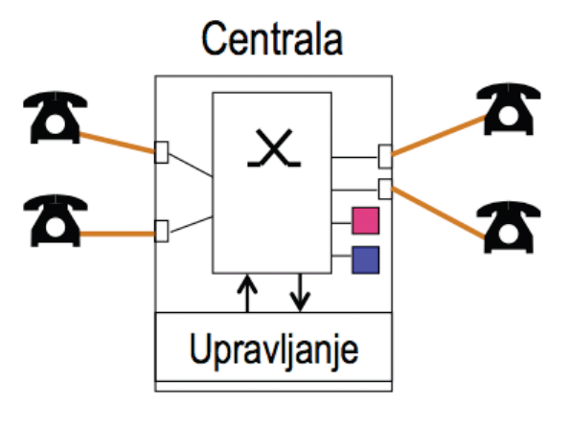
- A podiže MKT (mikro-telefonsku kombinaciju)
  - spaja se na interne resurse (generator tonova i prijamnik znamenaka)
- A počinje birati
  - odspaja se od generatora tona
  - biranje je nadgledano od strane sustava u realnom vremenu (svaka birana znamenka odmah se šalje u upravljački blok i analizira)
- A bira broj B (pretpostavka: „ispravno“ biran broj korisnika B)
  - i dalje spojen samo na prijamnik znamenaka
  - biranje nepostojećeg broja odmah se signalizira korisniku A te se isključuje sa prijamnika znamenki i spaja samo na generator tona
- Obrada poziva u centrali
  - rezervira se spojni put kroz komutacijsko polje prema korisniku B do javljanja korisnika B ili odustajanja od poziva od strane korisnika A
    - pretpostavka: B je „slobodan“
  - šalje se ton kontrole prema korisniku A (koristeći generator tonova)
  - šalje se signal zvonjave/oglašavanja prema B (koristeći generator tonova)
- Uspostava veze
  - zaustavlja se signal oglašavanja i za A i za B
  - uspostavlja se poziv između A i B
  - uključuje se tarifa za A

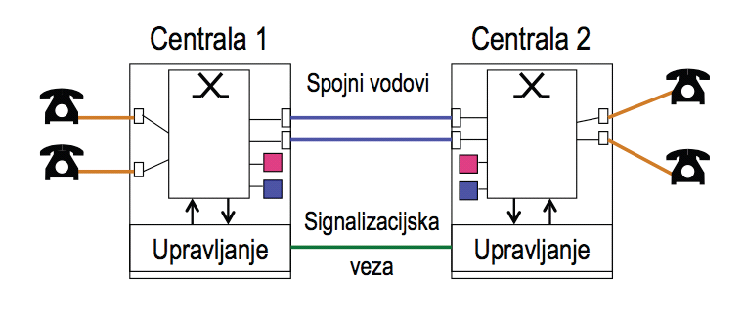
STUDIJSKI PRIMJER (2 centrale)
- centrale su spojene „spojnim vodovima“ preko sklopova za zaključenje linije i „signalizacijskom vezom“ između njihovih upravljačkih blokova kojom se prenosi upravljačka informacija između komutacijskih sustava (centrala)

- A podiže MTK
  - spaja se na interne resurse
  - signalizacijskom vezom prenosi se informacija o biranom broju, o broju sa kojeg je poziv upućen, o aktivnim uslugama pozivajućeg i pozvanog korisnika, informacija o naplati, itd...
- A počinje birati
  - odspaja se ton slobodnog biranja (oslobađa se generator tonova)
  - i dalje spojen na prijamnik znamenki
- A završio biranje broja korisnika B
  - odspaja se sa prijamnika znamenki
  - prenosi se signalizacijska poruka o pozvanom B
- Rezervacija spojnih puteva
  - rezervira se spojni put i ispituje stanje korisnika B
  - rezervira se i spojni put do uređaja za generiranje tonova centrale 2
- Korisnik B nije zauzet i u mirnom stanju
  - spojni put do centrale 2 se zauzima i korisniku A se šalje signal tona
  - šalje se korisniku B signal oglašavanja (iz centrale 2)
  - spojni put unutar centrale 2 prema korisniku B i dalje rezerviran
- Uspostava veze
  - B se javlja na poziv A
  - zaustavljaju se signali oglašavanja prema B i signal tona prema A
  - uspostavlja se poziv između A i B
  - bilježi se tarifa za A u upravljačkom bloku centrale 1

POZIV = osnovni poziv + dodatna usluga
- termin poziv podrazumjeva postojanje dodatne usluge
- dodatna usluga ne može postojati samostalno, tj. bez osnovnog poziva

DODATNA USLUGA – svojstva ili funkcionalnosti pridodane osnovnom pozivu kako bi se omogućilo prilagodljivo upravljanje pozivom od strane korisnika (npr. usmjeravanje na drugu lokaciju) i pridodala nova svojstva korisničkom sučelju (npr. prošireno adresiranje)
- preusmjeravanje poziva – na ne javljanje, na zauzeće, slijedi me, bezuvjetno (CFU – call fowarding unconditional)
- prebacivanje poziva (CT – call transfer)
- ručno poslana poruka na čekanju (Manual message waiting)
- poziv na čekanju (CW – call waiting)
- parkiranje poziva (CP – call parking)
- zadržavanje poziva (CH – call hold)
- automatski poziv prema natrag (ACB – automatic call back)
- upadanje u govornu vezu (Intrusion)
- konferencijski poziv (Conference call)
- veza bez biranja (Hot Line)
- prikaz/zabrana prikaza pozivajućeg i pozvanog broja (CLIP/CLIR)
- itd...

CALL FOWARDING UNCODITIONAL (CFU)
- usluga je aktivna na odredištu i to prije nailaska poziva
- poziv će biti preusmjen na zadano odredište koje je pozivani prethodno zatražio uslugom
- pozivajući korisnik može biti obaviješten o tome da je poziv preusmjeren na drugo odredište

CALL TRANSFER (CT)
- poziv se može prebaciti prema nekom drugom korisniku izvan postojeće mreže
- potrebno je najprije uputiti novi poziv ili ostvariti novu vezu uz sačuvanu postojeću

MANUAL MESSAGE WAITING
- prema korisniku se može poslati poruka koja označava da postoji netko tko želi ostvariti vezu s njim
- tada primatelj poruke može bez biranja broja uputiti poziv biranjem kratkog koda usluge

AUTOMATIC CALL BACK (ACB)
- usluga omogućuje korisniku da sačuva poziv kad naiđe na zauzeto ili nedostupno odredište
- aktivacijom usluge elimira se potreba za uzastopnog biranja broja
- pozivajući korisnik će automatski biti pozvan kad se oslobodi linija (pozivajući korisnik prekine vezu)
- kada se pozivajući javi na poziv od strane usluge automatski će se uključiti poziv prema prije pozvanom korisniku B

HOT LINE
- usluga omogućuje da se prema unaprijed određenom odredištu ostvaruje veza odnosno upućuje poziv ali bez biranja broja

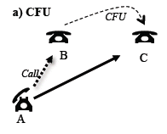
PRIMJERI DODATNIH USLUGA:

CFU – Call Fowarding Uncoditional
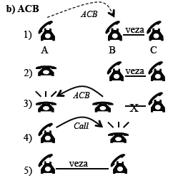
- poziv prema B usmjerava se na C neovisno o tome u kakvom stanju se nalazi B (zauzet, blokiran, zauzet, isključen)
- poziv prema C nije pod djelovanjem usluge
- CFU se inicira za pozive prije nailaska i djeluje u mirnom stanju sve do opoziva od strane korisnika B

ACB – Automatic Call Back
- poziv od A nailazi na zauzetog B
- A inicira ACB prema B
- A završava poziv, a usluga ACB ostaje aktivna
- B raskida postojeću vezu, a oslobađanje B pokreće ACB uslugu prema A
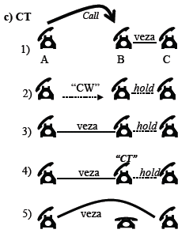
- A se javlja na ACB i pokreće oglašavanje prema B
- B se javlja i upostavlja se veza A – B

CT – Call Transfer
- poziv prema B nailazi na zauzeto odredište
- CW se inicira automatski ili na zahtjev od pozivajućeg A
- B stupa u novu vezu s A, a postojeću C zadržava
- B odlučuje spojiti A i C te aktivira uslugu CT i prebacuje poziv
- B se oslobađa i više ne utječe na vezu A – C

Dodatne usluge u privatnim komutacijskim mrežama mogu biti toliko specifične potrebama poslovanja da se pojedina usluga koristi samo u okviru jednog okruženja i da je posebno razvijena samo za tu poslovnu svrhu.
- vanjsko preusmjeravanja (external follow me)
- direktno prolazno biranje (direct in dialing – DID)
- grupno i individualno preuzimanje poziva (group and individual pick up)
- grupno traženje osoba (group hunting)
- glazba na čekanju (music on waiting)
- višestruko dostupna linija (multiple access line)
- intefonska komunikacija

INTERAKCIJA DODATNIH USLUGA – FEATURE INTERACTIONS – na primjeru CFU-a
- premda naoko postoji problem petlje (looping) kod korištenja usluge na lokalnom čvoru taj problem ne postoji, a na razini mreže rješenje ovog problema je omogućeno je signalizacijom
- svako korištenje dodatne usluge CFU unosi neodređenost za sve ostale usluge kojima je odredište promjenjeno (npr. ACB, INT, CW, itd...)

OSNOVNE KOMPONENTE KOMUTACIJE

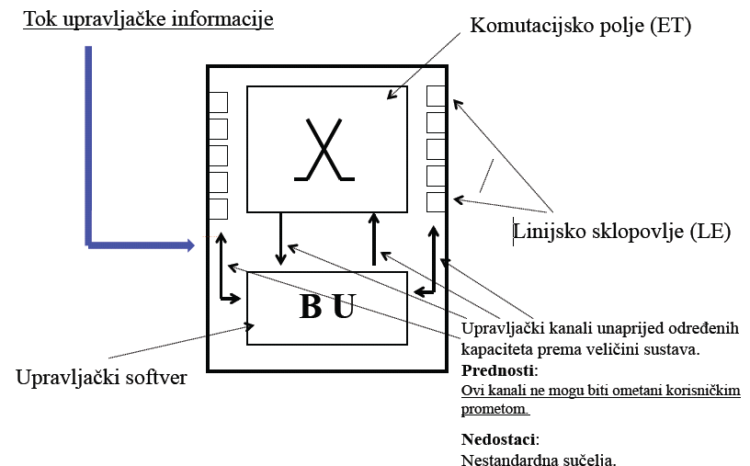

RAČUNALO – SERVER za realizaciju CTI usluga
- posebno računalo koje se koristi za realizaciju CTI usluga naziva se CTI server
- u takvo računalo ugrađuju se potrebne sklopovske (hardverske) komponente za sučelja prema okolini i programske komponente (softver) za razvoj i kreaciju usluge
- postoji više različitih proizvođača kako za kartice sučelja tako i za softver
- vrste kartica – razlikuju se prema namjeni, kapacitetu i vrsti sučelja
  - analogne voice i voice/fax kartice
  - digitalne (ISDN) korisničke i mrežne kartice
  - station i konferencijske kartice
  - VOIP kartice (snažnije procesiranje i posebna IP adresa)
  - gateway kartice
  - SC BUS – posebna aktivna sabirnica za povezivanje kartica
- HMP (Host Media Processing)
  - ideja nastala povećanje procesorske snage tako da se većina aplikacija za koje je donedavno bila potrebna nova kartica (dodatni procesor) može izvoditi na računalu bez dodatnih kartica
  - npr. govor se transportira paketiziran kao VOIP preko Ethernet mrežnog sučelja

PONAVLJAMO – CTI UPRAVLJANJE USLUGOM
- postoje dva osnovna načina implementacije CTI usluge, a podjela se temelji na primjenjenom principu u upravljanju uslugom
- radi se o načinu na koji računalna aplikacija upravlja pozivom u jedom ili drugom sučelju

- First-party call control ili CTI first-party
  - u ovom slučaju aplikacija upravlja pozivom izravnom vezom sa telefonskim sučeljem (telefonskom linijom) poput pretplatnika/čovjeka
  - umjesto čovjeka računalo prima i inicira pozive
  - računalo sudjeluje kao jedna od strana u pozivu pa od toga dolazi i naziv
  - ovaj način je jednostavniji za implementaciju ali nije pogodan za složenije usluge poput usluge call center
- Third-party call control ili CTI third-party
  - kompliciraniji za implementaciju ali pogodan za složenije usluge posebno ako su komponente usluge prostorno distribuirane
  - potreban je posebni server kao sučelje između telefonske i računalne mreže
  - upravljanje pozivom je izvedeno tako da računalo ne sudjeluje kao strana u pozivu već isključivo komunicira sa upravljačkim sustavom za podršku telefonije
  - funkcionira tako da aplikacija šalje naredbe serveru za telefoniju koji tada centralizirano upravlja uslugom
  - poziv se inicira tako da računalo ne sudjeluje kao jedna od strana u pozivu
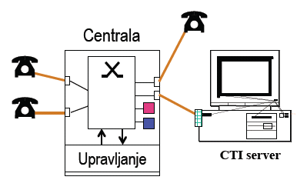
STUDIJSKI PRIMJER (sa CTI serverom)

- Mirno stanje
  - interni resursi: generator tonova, prijamnik znamenaka, sklop za zaključenje linije, analogna kartica u računalu
- Poziv od korisnika prema CTI serveru
  - poziv biranjem koda CTI usluge na dostup serveru – podrazumijeva uključivanje internih resursa kod uspostave veze sa serverom
  - poziv pod uslugom Hot Line – ne koristi interne resurse kod uspostave veze sa serverom
- Komunikacija sa CTI serverom
  - B strana u pozivu je računalo – server
  - server upućuje glasovnu poruku ili prompt s posebnim tonom
  - postoje različite mogućnosti i nema standardnog odziva koji se upućuje prema korisniku
  - korisnik može komunicirati s računalom
    - glasom upravljati uslugom
    - DTMF biranjem s tipkovnice
- Analiza zahtjeva od strane CTI servera
  - korisnik A govorom traži poziv i spajanje s korisnikom C
  - CTI server analizira izgovorenu naredbu
  - parkira vezu sa A i upućuje poziv prema C
- Poziv CTI servera prema drugom korisniku
  - CTI server analizira izgovorenu naredbu, parkira vezu sa A i upućuje poziv prema C
  - postoje 2 načina prebacivanja poziva (CT) između A i CTI servera na A i C
    - prije javljanja C
    - nakon javljanja C
- Veza A – C (CTI server oslobođen)
  - prebacivanje poziva provodi Upravljanje centrale na zahtjev CTI servera
  - nakon prebacivanja poziva uspostavlja se veza A – C, a kanal CTI servera ostaje slobodan za nove pozive
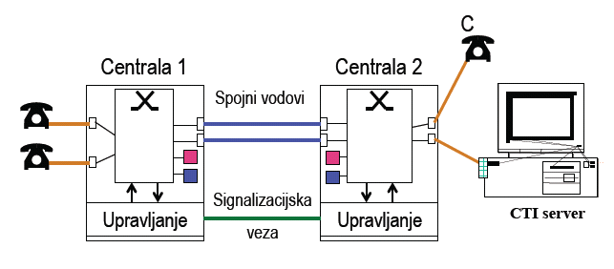
  - raskid veze provode A i C, a CTI server ne može utjecati na raskid
  - ukupna naplata upućuje se na korisnika A

STUDIJSKI PRIMJER (2 centrale)

- sve je isto kao i s 1 centralom...

KONVERGENCIJA SUSTAVA ZA POSLOVNO KOMUNICIRANJE

Osnovni uvjeti prema IDC-u (International Data Corporation; tvrtka za analizu i istraživanje tržišta na području IT-a) koje treba zadovoljavati poslovni sustav za podršku telefonije da bi se nazivao konvergirajućim sustavom:
- funkcije poslovnog sustava realizirane su na osobnom računalu ili LAN serveru
- može se koristiti tradicionalno ožičenje za povezivanje sa tradicionalnim analognim uređajima (telefon/fax/modem)
- može se kao nadopuna koristiti paketsko komutiranje, tj. proširenje za postojeći PBX sustav (PBX – kanalski komutirani poslužitelj za telefoniju u poslovnom okruženju)
- svojstvo komutiranja može se implementirati na računlu

CTI server može biti na istom računalu kao i server za telefoniju ili izdvojen (npr. u paketskoj mreži)
- prednosti
  - može se izostaviti potreba za dodatnim sučeljima između CTI servera i servera za telefoniju u LAN-u
  - potencijalno jednostavnije povezivanje sa uslugama specifičnim za LAN i internetskim uslugama jer CTI poslužitelj standardnim sučeljima može pristupati mrežnim uslugama paketske mreže
- nedostaci
  - niska pouzdanost veze sa serverom

KONVERGIRAJUĆI PC-PBX SUSTAV
    - računalo opremljeno dodatnim hardverom za priključivanje telefonskih korisnika, obradu fax-a, za priključenje na mrežu, itd...
    - pomoću pasivne CT sabirnice (CT bus) kartice u računalu međusobno mogu razmjenjivati resurse
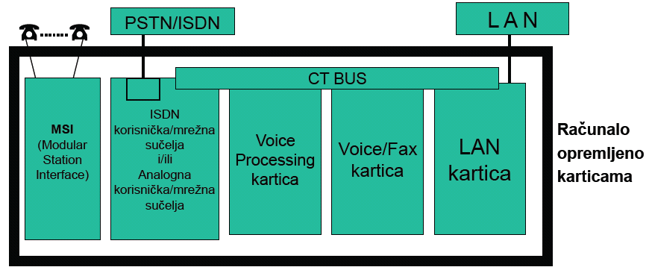
    - nekoliko PC-PBX sustava može se i preko LAN-a povezati u cilju izgradnje većeg sustava te ovdje postoji lokalno komutiranje unutar MSI modula PC-PBX-a te paketsko između različitih PC-PBX-a

KONVERGIRAJUĆI LAN-PBX SUSTAV
    - sinonimi: LAN-CBX, LAN-PBX i IP-PBX
    - sustav u kojem je odbačen pristup s komutiranjem kanala u poslovnoj telefoniji
    - povezivanje korisnika ostvaruje se sesijom na razini lokalne mreže (LAN) ili IP mreže
    - za LAN-PBX sustave potrebni su softverski telefoni (telefon na osobnom računalu), LAN telefoni ili VOICE gateway uređaji između analognih telefona i LAN mreže
    - LAN-PBX sustavi koriste Ethernet adresni format (u ATM mreži koriste ATM adresni format)
    - računalo sa CTI serverom može biti smješteno na jednom od računala u LAN-u
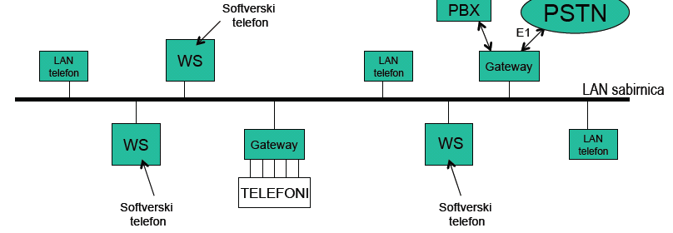

HIBRIDNI CBX SUSTAVI
- prema IDC-u podkategorija LAN-PBX sustava
- komponente su govorni moduli međusobno povezani LAN vezama
- na module se priključuju uredski telefoni preko standardnog telefonskog ožičenja parice
  - moduli fizički mogu biti udaljeni ali funkcioniraju kao jedinstveni PBX kad su međusobno povezani
  - svaki modul podržava grupu korisnika (50 – 300), ima svoj jedan ili više procesora
  - telefonski pozivi unutar modula ne uspostavljaju se preko LAN mreže
- prednosti
  - smanjenje zagušenja u LAN-u
  - mogućnost korištenja standardnih telefonskih aparata
  - mogućnost korištenja alternativnih puteva u više različitih mreža
- CTI server može se priključiti na jedan od modula (npr. izravnom vezom i 1st ili 3rd party protokole)
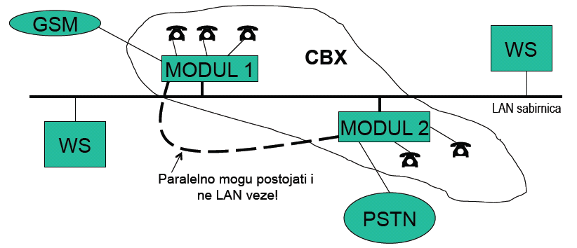
- osnovna karakteristika – dijelovi distribuiranog PBX-a međusobno se povezuju preko LAN veza i ne koristi se telefonski server niti bilo kakvi resursi za telefoniju u paketskoj mreži

VIŠEFUNKCIJSKI CBX SUSTAVI
- objedinjuju funkcionalnost PBX-a i mrežnu funkcionalnost LAN-a
- sastoje se od distribuiranih PBX komponenti i od LAN komponenti za podršku telefonije
- zahtjeva suradnju upravljačkih dijelova telefonskih servera u LAN-u i telefonskog servera PBX-a
- čine LAN resursi za telefoniju i PBX resursi za telefoniju
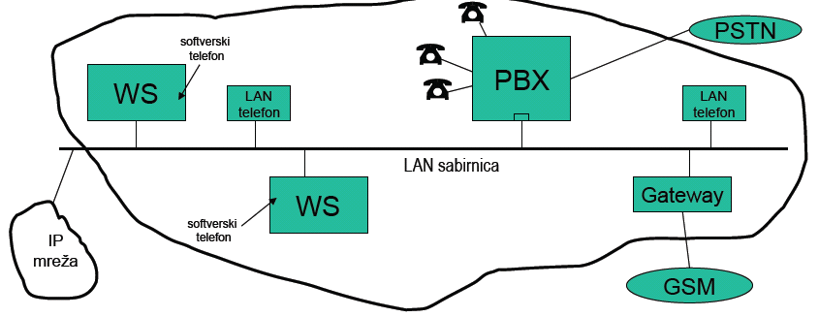

PRIVATNO UMREŽAVANJE KROZ PAKETSKU MREŽU
- dva PBX-a međusobno povezana resursima paketske mreže čije veze između modula mogu biti paralelno ojačane i posebno kanalski komutiranim veznama ili iznajmljenim vodom
- koristi se QSIG protokol koji funkcionira kroz paketsku mrežu iako je njegova prvotna namjena bila za kanalski komutiranu mrežu
- ovakva konfiguracija dozvoljava interakciju i integraciju sa paketskom telefonijom
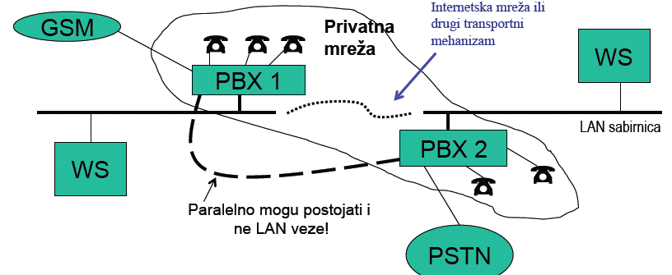

H.323 STANDARD (ITU)
- specificira komponente, protokole i procedure za višemedijske komunikacijske usluge u stvarnom vremenu
- namjenjen za paketske mreže uključujući mreže temeljene na IP protokolu
- H.324 – kanalski komutirane mreže
- H.320 – ISDN
- H.321 i H.310 – B-ISDN
- H.322 – preko LAN meža sa garantiranim QoS
- sastoji se od 4 komponente koje mogu biti integrirane ili odvojeno izvedene (svaka komponenta svoja fizička jedinica, komponente mogu biti softverski realizirane u jednoj fizičkoj jedinici)
  - terminali
  - gateway uređaji
  - gatekeeper uređaji (nije obavezna komponenta)
  - MCU uređaji (Multipoint Control Unit)

TERMINALI
    - koriste se za stvarnovremenske komunikacije između krajnjih korisnika
    - terminal može biti računalo ili posebna jedinica koja se priključuje na mrežni priključak
    - ima posebno napajanje
    - H.323 terminal kompaktibilan je sa H.324, H.320, H.321, H.310 i H.322 terminalima
    - osnovna usluga je audio komunikacija pa je terminal ključna komponenta za telefoniju u H.323 okruženju

GATEWAY
- uređaj koji povezuje dvije različite mreže (za H.323 znači da on povezuje H.323 mrežu i neH.323 mrežu ☺)
  - postiže se translacijom protokola za uspostavu i prekid veze i protokola za prijenos korisničkih informacija
- kao fizička komponenta potreban je između paketske i kanalske mreže
- kao softverska komponenta može se izvesti u okviru paketski komutiranih mreža (npr. H.323 i SIP temeljenih mreža to može biti softverska komponenta)

GATEKEEPER
- upravlja H.323 mrežom
- ključni element usluge jer obavlja sve funkcionalnosti vezane za usluge u H.323 mreži
- poziv između krajnjih korisnika može se odvijati i bez korištenja Gatekeeper-a
- zadane funkcije
  - pretvorba adrese
  - nadziranje pristupa
  - nadzor prijenosnog pojasa
  - nadziranje mreže (H.323)
- dodatne funkcije
  - usmjeravanje poziva
  - autorizacija poziva i pristupa
  - usluge upravljanja pozivima
  - dodatne usluge
  - upravljanje prijenosnim pojasom (bandwith control) sa svrhom QoS podrške
  - naplata
- nije obavezna komponenta H.323 sustava

MULTIPOINT CONTROL UNIT – MCU
- za podršku komunikacija u kojima istovremeno sudjeluje 3 ili više krajnjih korisnika – H.323 terminala
- svi terminali (sudionici konferencije) pojedinačno uspostavljaju vezu sa MCU-om
- upravlja konferencijskim resursima i „pregovara“ s terminalima sa svrhom određivanja audio (ili video) CODEC-a te upravlja media stream-om

H.323 ZONA
- skupina svih terminala, gateway-a, gatekeeper-a i MCU-a kojima upravlja 1 gatekeeper
- u zoni se nalazi najmanje 1 terminal, 1 ili više gatekeeper-a (ali samo 1 upravlja zonom, ostali su rezerva) i neovisna je o mrežnoj topologiji
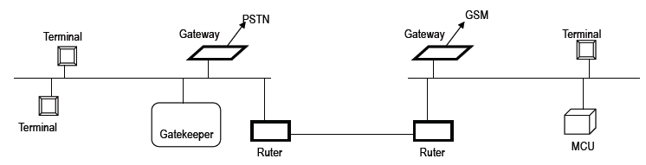
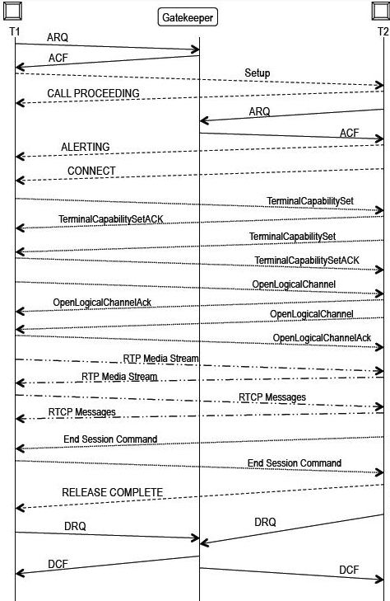
POZIV U H.323 ZONI
- između terminala T1 i T2
- T1 inicira poziv i šalje ARQ poruku (zahtjev za registracijom) koju gatekeeper potvrđuje ACF porukom
- T1 i T2 razmjenjuju signalizacijske poruke: Setup i Call proceeding
- T2 zahtjeva registraciju ARQ poruku i dobiva potvrdu ACF od gatekeeper-a
- T2 pokreće oglašavanje poziva i šalje prema T1 poruke Alerting i Connect. Poziv uspostavljen!
- Usklađivanje svojstava terminala – TerminalCapability poruke
- otvaranjem logičkih kanala za transport korisničke informacije započinje sa OpenLogicalChannel pri čemu se uspostavlja dvosmjerno transportni RTP media stream i njegovo nadgledanje sa RCTP
- prijenos korisničkih informacija tijekom trajanja poziva odvija se RTP-om
- T2 inicira prekid poziva (End Session Command)
- po prijemu End Session Command od T1 potvrđuje raskid sa Release Complete
- oslobođanje se prijavljuje gatekeeper-u sa DRQ porukama od T1 i T2, a gatekeeper vraća potvrde

Protokoli koji se koriste...
- RAS (Registration, Admission and Status) – signalizacijski protokol između terminala (gateway-a ili gatekeeper-a)
  - RAS kanal se otvara prije bilokojeg drugog kanala i ne ovisi o pozivu i o transportnim kanalima
  - koristi UDP transport
  - ARQ (Admission Request), ACF (Admission Confirm), ARJ (Admission Reject), DRQ (Disengage Request), DCF (Disengage Confirm), BRQ (Bandwith Request), BCF (Bandwith Confirm), BRJ (Bandwith Reject), itd... poruke
- H.225 – signalizacija za uspostavu veze između terminala
  - ISDN poruke Setup, Call proceeding, Connect, Releae Complete, itd..
  - za transport koristi TCP protokol
- H.245 – uspostavlja logičke kanale za transport audio, video i podatkovnog prijenosa i nadzire informaciju u kanalu
  - koristi se za dogovaranje oko uporabe kanala i svojstva terminala

Za prijenos poruka između terminala i gatekeeper-a u transportu koristi se UDP te se samim time gubitak poruke nadgleda u aplikacijskom sloju.

Svaki terminal treba znati adresu gatekeeper-a dok obratno nije nužno potrebno.

CTI SERVER U H.323 ZONI
- CTI usluga u H.323 zoni djeluje preko Gatekeeper-a što podrazumijeva da Gatekeeper treba CSTA funkcionalnost ako se provodi 3-rd party upravljanje uslugom
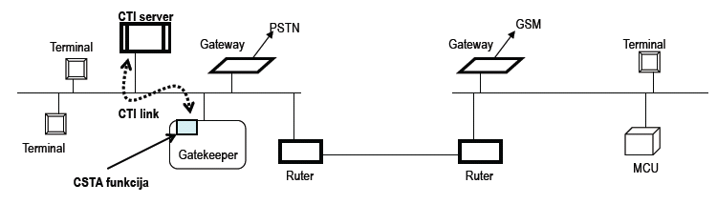
- CTI 1-st party upravljanje moguće je ostvariti pristupom pod nazivom HMP (Host Media Processing) u kojem specifična API sučelja omogućuju upravljanje H.323 protokolima

